ｽﾍﾟｸﾄﾙﾗﾍﾞﾙ: ｽﾍﾟｸﾄﾙ 1

ﾗｲﾌﾞﾀｲﾑ 120.0 s

収集ｼﾞｵﾒﾄﾘ[度] :

試料傾斜角 = 0.0

方位角 = 0.0

ｴﾚﾍﾞｰｼｮﾝ = 30.0

加速電圧 = 10.00 kV

ｽﾍﾟｸﾄﾙ全ｶｳﾝﾄ数 = 120192

|  |  |  |  |
| --- | --- | --- | --- |
| ｻﾝﾌﾟﾙﾃﾞｰﾀ : | ｴﾈﾙｷﾞｰ[eV] | 分解能[eV] | ｶｳﾝﾄ数 |
| ｽﾄﾛｰﾌﾞ : | 3.8 | 51.89 | 1201568 |
|  |  |  |  |

定量最適化がおこなわれていません

ｽﾍﾟｸﾄﾙ処理 :

省略されたﾋﾟｰｸはありません

処理ｵﾌﾟｼｮﾝ : 酸素 ｽﾄｲｷｵﾒﾄﾘ (ﾉｰﾏﾗｲｽﾞ)

繰り返し回数 = 2

ｽﾀﾝﾀﾞｰﾄﾞ :

Na Albite 1999/06/01

Mg MgO 1999/06/01

Al Al2O3 1999/06/01

Si SiO2 1999/06/01

P GaP 1999/06/01

S FeS2 1999/06/01

K MAD-10 Feldspar 1999/06/01

Ca Wollastonite 1999/06/01

Cr Cr 1999/06/01

Mn Mn 1999/06/01

Fe Fe 1999/06/01

Ni Ni 1999/06/01

|  |  |  |  |  |  |
| --- | --- | --- | --- | --- | --- |
| 元素 | 質量濃度 | 原子数 | 化合物 | 化学式 |  |
|  | [%] | 濃度[%] | 濃度[%] |  |  |
| Na K | -0.59 | -0.39 | -0.79 | Na2O |  |
| Mg K | -21.17 | -13.41 | -35.11 | MgO |  |
| Al K | -0.56 | -0.32 | -1.06 | Al2O3 |  |
| Si K | -21.98 | -12.05 | -47.03 | SiO2 |  |
| P K | 59.51 | 29.58 | 136.36 | P2O5 |  |
| S K | 47.85 | 22.97 | 119.49 | SO3 |  |
| K K | -0.83 | -0.33 | -1.00 | K2O |  |
| Ca K | 1.53 | 0.59 | 2.14 | CaO |  |
| Cr K | -0.90 | -0.27 | -1.31 | Cr2O3 |  |
| Mn K | -9.39 | -2.63 | -12.12 | MnO |  |
| Fe K | -60.42 | -16.66 | -77.73 | FeO |  |
| Ni K | 14.28 | 3.75 | 18.18 | NiO |  |
| O | 92.67 | 89.17 |  |  |  |
| ﾄｰﾀﾙ | 100.00 |  |  |  |  |

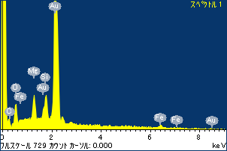

ﾌﾟﾛｼﾞｪｸﾄ : ﾌﾟﾛｼﾞｪｸﾄ 1

ｵｰﾅｰ : Administrator

領域 分析領域 7

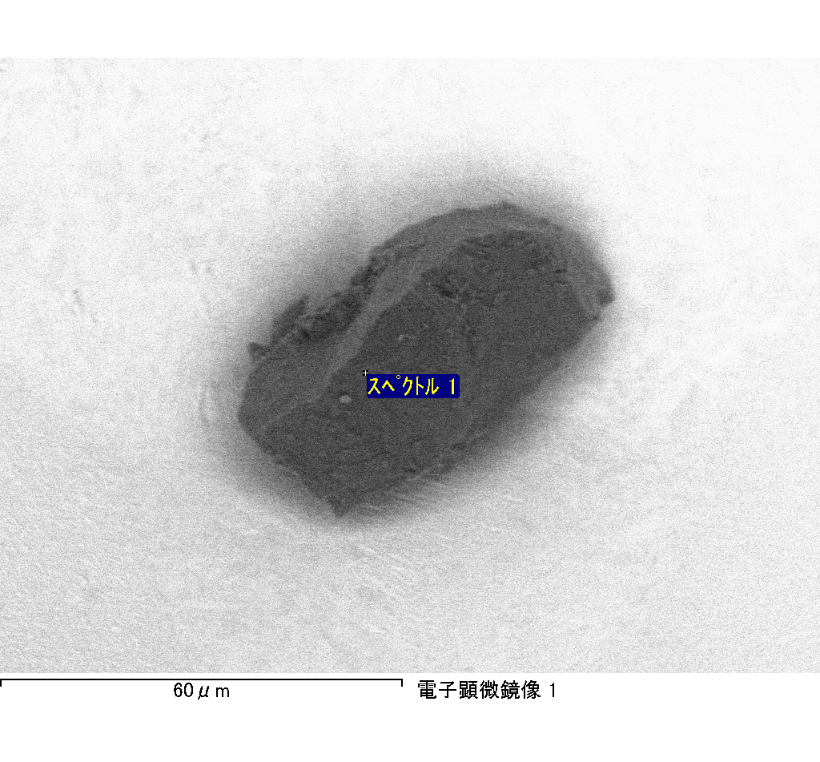

ｽﾍﾟｸﾄﾙﾗﾍﾞﾙ: ｽﾍﾟｸﾄﾙ 2

ﾗｲﾌﾞﾀｲﾑ 120.0 s

収集ｼﾞｵﾒﾄﾘ[度] :

試料傾斜角 = 0.0

方位角 = 0.0

ｴﾚﾍﾞｰｼｮﾝ = 30.0

加速電圧 = 10.00 kV

ｽﾍﾟｸﾄﾙ全ｶｳﾝﾄ数 = 117302

|  |  |  |  |
| --- | --- | --- | --- |
| ｻﾝﾌﾟﾙﾃﾞｰﾀ : | ｴﾈﾙｷﾞｰ[eV] | 分解能[eV] | ｶｳﾝﾄ数 |
| ｽﾄﾛｰﾌﾞ : | 3.8 | 51.98 | 1202892 |
|  |  |  |  |

定量最適化がおこなわれていません

ｽﾍﾟｸﾄﾙ処理 :

省略されたﾋﾟｰｸはありません

処理ｵﾌﾟｼｮﾝ : 酸素 ｽﾄｲｷｵﾒﾄﾘ (ﾉｰﾏﾗｲｽﾞ)

繰り返し回数 = 2

ｽﾀﾝﾀﾞｰﾄﾞ :

Na Albite 1999/06/01

Mg MgO 1999/06/01

Al Al2O3 1999/06/01

Si SiO2 1999/06/01

P GaP 1999/06/01

S FeS2 1999/06/01

K MAD-10 Feldspar 1999/06/01

Ca Wollastonite 1999/06/01

Cr Cr 1999/06/01

Mn Mn 1999/06/01

Fe Fe 1999/06/01

Ni Ni 1999/06/01

|  |  |  |  |  |  |
| --- | --- | --- | --- | --- | --- |
| 元素 | 質量濃度 | 原子数 | 化合物 | 化学式 |  |
|  | [%] | 濃度[%] | 濃度[%] |  |  |
| Na K | -0.40 | -0.19 | -0.54 | Na2O |  |
| Mg K | -10.03 | -4.63 | -16.64 | MgO |  |
| Al K | -2.18 | -0.91 | -4.13 | Al2O3 |  |
| Si K | -3.05 | -1.22 | -6.52 | SiO2 |  |
| P K | 81.64 | 29.55 | 187.06 | P2O5 |  |
| S K | 50.11 | 17.52 | 125.11 | SO3 |  |
| K K | 0.36 | 0.10 | 0.43 | K2O |  |
| Ca K | 3.33 | 0.93 | 4.67 | CaO |  |
| Cr K | -5.67 | -1.22 | -8.28 | Cr2O3 |  |
| Mn K | 8.23 | 1.68 | 10.63 | MnO |  |
| Fe K | -180.94 | -36.32 | -232.78 | FeO |  |
| Ni K | 32.20 | 6.15 | 40.98 | NiO |  |
| O | 126.40 | 88.56 |  |  |  |
| ﾄｰﾀﾙ | 100.00 |  |  |  |  |

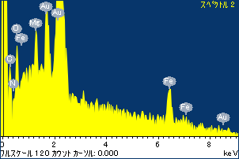

ﾌﾟﾛｼﾞｪｸﾄ : ﾌﾟﾛｼﾞｪｸﾄ 1

ｵｰﾅｰ : Administrator

領域 分析領域 7

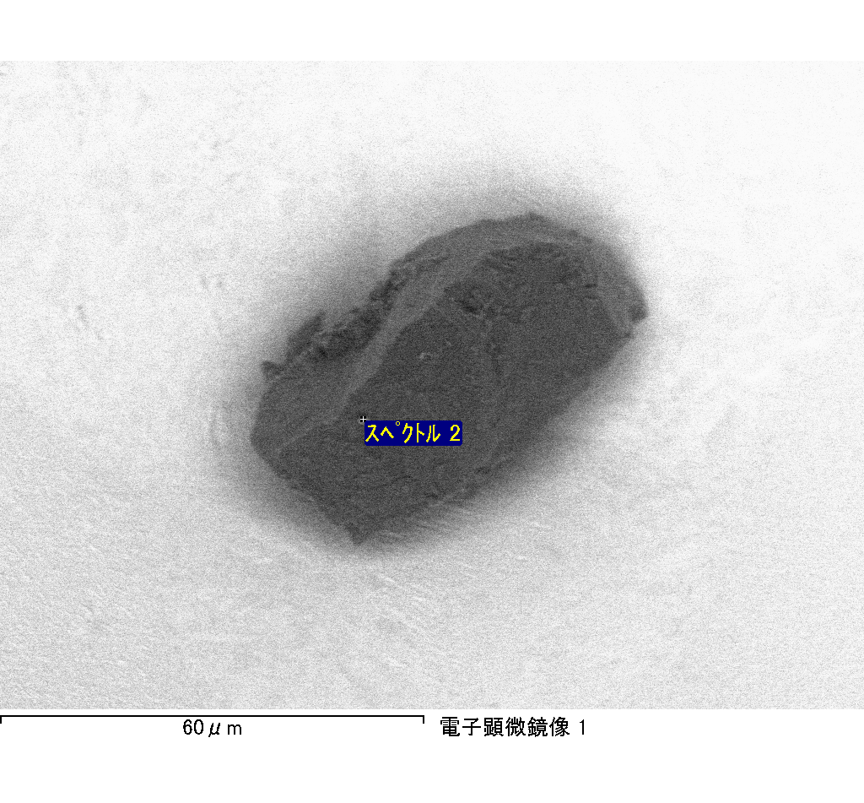

ｽﾍﾟｸﾄﾙﾗﾍﾞﾙ: ｽﾍﾟｸﾄﾙ 3

ﾗｲﾌﾞﾀｲﾑ 120.0 s

収集ｼﾞｵﾒﾄﾘ[度] :

試料傾斜角 = 0.0

方位角 = 0.0

ｴﾚﾍﾞｰｼｮﾝ = 30.0

加速電圧 = 10.00 kV

ｽﾍﾟｸﾄﾙ全ｶｳﾝﾄ数 = 128778

|  |  |  |  |
| --- | --- | --- | --- |
| ｻﾝﾌﾟﾙﾃﾞｰﾀ : | ｴﾈﾙｷﾞｰ[eV] | 分解能[eV] | ｶｳﾝﾄ数 |
| ｽﾄﾛｰﾌﾞ : | 3.8 | 52.00 | 1201245 |
|  |  |  |  |

定量最適化がおこなわれていません

ｽﾍﾟｸﾄﾙ処理 :

定量計算に使用されていないﾋﾟｰｸ : 4.360 keV

処理ｵﾌﾟｼｮﾝ : 酸素 ｽﾄｲｷｵﾒﾄﾘ (ﾉｰﾏﾗｲｽﾞ)

繰り返し回数 = 2

ｽﾀﾝﾀﾞｰﾄﾞ :

Na Albite 1999/06/01

Mg MgO 1999/06/01

Al Al2O3 1999/06/01

Si SiO2 1999/06/01

P GaP 1999/06/01

S FeS2 1999/06/01

K MAD-10 Feldspar 1999/06/01

Ca Wollastonite 1999/06/01

Cr Cr 1999/06/01

Mn Mn 1999/06/01

Fe Fe 1999/06/01

Ni Ni 1999/06/01

|  |  |  |  |  |  |
| --- | --- | --- | --- | --- | --- |
| 元素 | 質量濃度 | 原子数 | 化合物 | 化学式 |  |
|  | [%] | 濃度[%] | 濃度[%] |  |  |
| Na K | -6.69 | -4.61 | -9.01 | Na2O |  |
| Mg K | -192.20 | -125.25 | -318.69 | MgO |  |
| Al K | -2.18 | -1.28 | -4.11 | Al2O3 |  |
| Si K | -169.36 | -95.53 | -362.31 | SiO2 |  |
| P K | 206.65 | 105.70 | 473.50 | P2O5 |  |
| S K | 156.75 | 77.45 | 391.40 | SO3 |  |
| K K | -3.99 | -1.62 | -4.81 | K2O |  |
| Ca K | 5.00 | 1.98 | 7.00 | CaO |  |
| Cr K | 5.22 | 1.59 | 7.63 | Cr2O3 |  |
| Mn K | 11.26 | 3.25 | 14.54 | MnO |  |
| Fe K | -193.02 | -54.76 | -248.32 | FeO |  |
| Ni K | 120.39 | 32.49 | 153.20 | NiO |  |
| O | 162.18 | 160.59 |  |  |  |
| ﾄｰﾀﾙ | 100.00 |  |  |  |  |

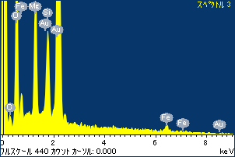

ﾌﾟﾛｼﾞｪｸﾄ : ﾌﾟﾛｼﾞｪｸﾄ 1

ｵｰﾅｰ : Administrator

領域 分析領域 7

